

【高雄訊】教育部為表揚對藝術教育具有貢獻及服務績效之團體與個人，今年首度辦理第一屆藝術教育貢獻獎，高雄市中華藝術學校經過教育行政主管機關推薦、教育部評選小組進行實地訪視後，在入選161件中獲選為績優學校獎項，亦是南部縣市唯一獲獎的高中職學校，這份榮耀無非是對該校長期堅持推動人文藝術教育的鼓舞與肯定，更可謂是實至名歸。
中華藝術學校以「創意不離手、藝術帶著走」為校務發展核心價值，堅信著「對待孩子的天賦，好比看待一粒種子，只要給它一點水，便知道陽光在哪裡」的教育理念。秉持教育部所推動的藝術與人文教育政策，積極落實發展青少年階段之專業藝術教育、學校一般藝術教育、社會藝術教育，目前設置美術科、多媒體動畫科、時尚工藝科、影劇科表演藝術組、大眾傳播組、舞蹈科及音樂科等科組，並附設雙語小學，是全國唯一高中職階段之優質專業藝術學校。
吳梅嵩校長表示，藝術教育是厚植人文的根本，因此中華藝校二十六年來始終堅持對人文藝術的教育理念，透過課程統整提升學生的創意思考、藉由融入各課程領域培養學生獨立學習、勇於提問的態度。對於教育部刻正推動之十二年國民基本教育政策，該校積極爭取、推動藝術教育之相關競爭型計畫，戮力建構均優質的藝術教育環境，讓孩子們在多元學習、適性揚才的教育平台，被看見、受肯定，感受自己的價值，成就他們的夢想舞台。
呂惠美董事長表示，獲得教育部藝術教育貢獻獎－績優學校，這是對董事會長期以來堅持人文藝術教育的肯定與支持，更是直接鼓舞著各藝術領域的潛能及才華有相類似基因的同學及老師們。本校在二十六年前由創立三十餘年的工業學校，因應工業區過渡至文化園區，而改制為藝術學校，此決定無非是一份對人文藝術教育的堅持，而其中連串的經歷及一路走來的奮鬥過程，如同台灣藝術教育發展的一面鏡子，忠實映照台灣總體環境對藝術教育的認知態度、及土地應用的價值走向。

學生入學基測只有37分，畢業時則以專長而進入國立戲曲學院；畢業年度公演時觀眾的熱烈歡呼與掌聲，因生平第一次被重視而感到欣喜落淚；國文領域弱勢的同學，卻能在戲劇表演中台詞一字不漏、表情十足、精準到位；獲得畢業生獎座設計冠軍的同學，一掃過去的自卑感，讓自己更具自信與榮耀感…等。
這些學生學習與成長的背後，就是本校以「深耕藝術教育，播撒藝術種子」為策略，積極建構優質的藝術教育環境，讓這些藝術種子能「適性學習、快樂做自己」
，以「明日之星就是你！」為學習發展的動力，影響更多人來參與推廣藝術教育的行列，進而共同來推動「美力國民、美化家園、美善社會」的願景。
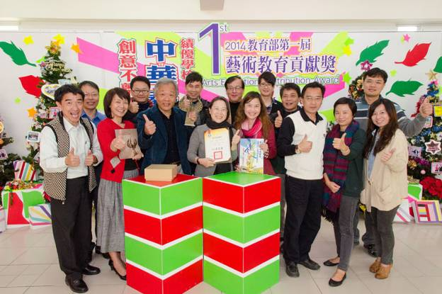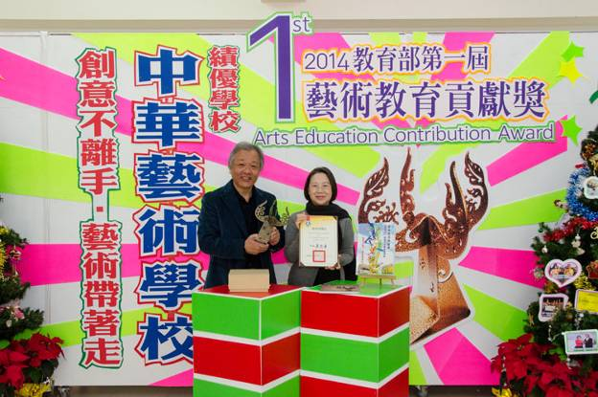

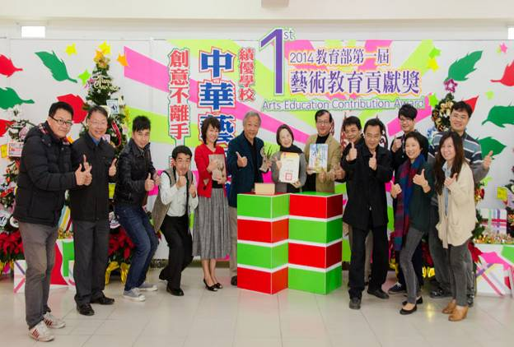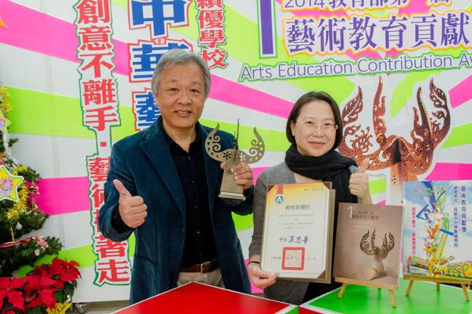
▲呂董事長及吳校長帶領各處室主管於記者會合影

